令和７（202５）年度
住まい快適リフォーム事業申請者アンケートへご協力お願いします

下記のアンケートをご記入の上、工事完了後に提出される実績報告書に併せて、建築住宅課へ御提出ください。右側の二次元コードから電子での回答も可能です。

このアンケート調査は、補助制度の効果や今後の住宅リフォーム施策の参考にさせてい
ただく目的で行うもので、補助制度の申請者全ての方にアンケートをお願いしています。
なお、記入いただいた情報は、上記の目的のために統計的に処理し、個々の調査票の内
容を公開することはありません。

- ご回答いただく方（申請者）の年代を教えてください。（当てはまるものに○を付けてください。）
２０代以下 ・ ３０代 ・ ４０代 ・ ５０代 ・ ６０代 ・ ７０代以上

- この補助制度を何でお知りになりましたか？（当てはまる記号１つに○を付けてください。）
ア 「広報かしわざき」を見て知った イ 市のホームページで知った
ウ 親戚、知人から聞いて知った エ 工務店等の業者から聞いて知った
オ 新聞折り込みを見て知った カ 柏崎日報の記事を見て知った
キ その他（ ）

- リフォーム工事を検討したきっかけは何ですか？（当てはまる記号1つに○を付けてください。）
ア 経年劣化・老朽化
イ 家族構成の変化への対応
ウ 住まいの環境改善
エ 能登半島地震による被災箇所の修繕
オ その他（自由記述 ）

- この補助制度がリフォーム工事をするきっかけになりましたか？（当てはまる記号１つに○を付けてください。）
ア この補助制度がなくてもリフォーム工事をする予定だった
イ リフォーム工事を検討していたが、この補助制度を知って時期を早めた
ウ この補助制度があることを知ってリフォーム工事をすることにした
エ その他（ ）

- この補助制度を利用することで、リフォーム工事額を増やしましたか？（当てはまる記号１つに○を付けてください。「ア」の場合はおおよその増やした金額も記入ください。）
ア 補助制度を利用できることで、リフォームの工事額を増やした （約 円）
イ リフォームの工事額を増やしていない

裏面へ続く⇒

- この補助制度を利用するために、施工業者を市内業者に変えましたか？（当てはまる記号１つに○を付けてください。）
ア 当初は市外施工業者の予定だったが、市内施工業者に変えた
イ 当初から市内施工業者に依頼する予定だった
ウ その他（ ）

（7）今回のリフォーム工事に能登半島地震の被害部分の修繕は含まれていますか？
（当てはまる記号１つに○を付けてください。）
ア 含まれている
イ 含まれていない（別の工事で修繕した又は修繕する）
ウ 含まれている（修繕しない）
エ 被害がなかった

（8）必須工事（長寿命化工事、バリアフリー化工事、省エネ化工事、耐震化工事）を行うことが条件でしたが、補助を利用するうえでどのように感じましたか？（当てはまる記号１つに○を付けてください。）
ア 利用しやすかった イ 住まいが快適になるのでよかった
ウ 少し利用しにくかった エ とても利用しにくかった
オ 必須工事について知らなかった
カ 特に必要のない工事であったが、補助の条件として必要なので、工事を行った
キ その他（ ）

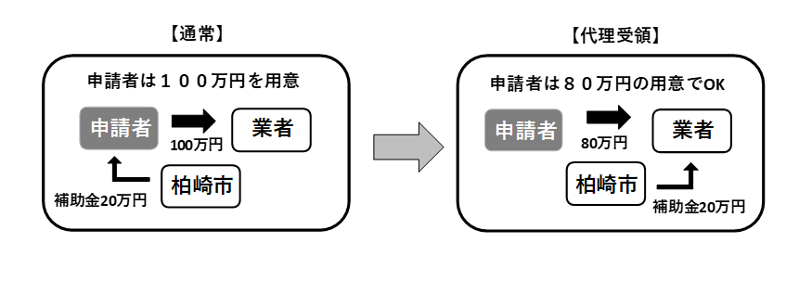
（９）申請者の工事支払時における負担を軽減する観点から、事業者が、申請者からの委任を受
けて補助金を代理で受領できる「代理受領制度」について検討しています。実施した場合
は、申請者の皆様方は、工事費のうち、補助金額を差し引いた金額を事業者へ支払うこと
となります。代理受領制度についてご回答ください。（以下代理受理制度イメージ図）

１ 実施してもよい。 ２ 実施してほしくない。３ その他（自由記述）

（１０）この補助制度について、ご意見等がございましたら、記載してください。

アンケートは以上です。ご協力ありがとうございました。
【問い合わせ先】柏崎市都市整備部建築住宅課 住宅対策係 電話：0257-21-229１

